PREFEITURA MUNICIPAL DE IRATI SANTA CATARINA

SECRETARIA MUNICIPAL DE EDUCAÇÃO CULTURA E ESPORTES

**CENTRO MUNICIPAL DE EDUCAÇÃO INFANTIL - CEMEI**



**PLANEJAMENTO DE ATIVIDADES NÃO PRESENCIAIS PARA O PERÍODO DA QUARENTENA!**

TURMA BERÇÁRIO VESPERTINO

PROFESSOR (A) REGENTE: ROSANE SANTA CATARINA

PROFESSOR (A) DE ARTE: FELIPE JUNIOR DALAZEN

PROFESSOR (A) E. FÍSICA: JONATAN MAULE

PROFESSOR (A) E. RELIGIOSO: FELIPE JUNIOR DALAZEN

PROFESSOR (A) RECREAÇÃO: FELIPE JUNIOR DALAZEN

APOSTILA PARA A QUINZENA 17/06 À 01/07 DE 2020

AS ATIVIDADES PROPOSTAS EQUIVALEM A 4 HORAS/AULA POR DIA.

**PROFª: ROSANE SANTA CATARINA**

**PLANEJAMENTO QUINZENAL**

**DIREITOS DE APRENDIZAGEM**

BRINCAR, CONVIVER, EXPLORAR, CONHECER-SE, PARTICIPAR.

**CAMPOS DE EXPERIÊNCIA**

O EU, O OUTRO E O NÓS / TRAÇOS, SONS, CORES E FORMAS / CORPO, GESTOS E MOVIMENTO.

**OBJETIVOS DE APRENDIZAGEM**

* INTERAGIR COM A FAMÍLIA AO EXPLORAR DIFERENTES MATERIAIS COMO AS BANDEIRINHAS, OS GRAMPOS E O FIO.
* COMUNICAR NECESSIDADES, DESEJOS, EMOÇÕES, UTILIZANDO GESTOS, BALBUCIOS E PALAVRAS.
* POSSIBILIDADES DE APRENDER POR MEIO DA EXPLORAÇÃO, DA DESCOBERTA, DA REPETIÇÃO, DE DIFERENTES SENSAÇÕES, DA LIBERDADE E DA BRINCADEIRA.
* DESENVOLVER RACIOCÍNIO LÓGICO.
* DESPERTAR A CURIOSIDADE, ALÉM DE EXPLORAR AS HABILIDADES MOTORA DAS CRIAÇÃS.
* VALORIZAR E RESPEITAR A CULTURA RURAL/CAIPIRA E NACIONAL
* POSSIBILITAR O DESENVOLVIMENTO DA ESTRUTURAÇÃO DO PENSAMENTO, A CONCENTRAÇÃO E A INTERAÇÃO COM OS MEMBROS DA FAMÍLIA.
* EXPRESSÃO CORPORAL;
* EXPLORAÇÃO DE MOVIMENTO;

**DESENVOLVIENTO DA EXPERIÊNCIA DE APRENDIZAGEM**

**BANDEIRINHA DE SÃO JOÃO NO VARAL:**

OS PREGADORES DE ROUPA PERMITEM À CRIANÇA TREINAR O MOVIMENTO DE PINÇA, DESENVOLVENDO ASSIM, OS MÚSCULOS DAS MÃOS E A CONCENTRAÇÃO. PEDIMOS AOS PAIS OU FAMILIARES QUE ENSINE-A SEU FILHO(A) APERTAR O PREGADOR PARA ABRIR.

NESTA ATIVIDADE IRÃO PRENDER A BANDEIRINHA EM UM PEQUENO VARAL. ALÉM DE TRABALHAR O MOVIMENTO DE PINÇA, A CRIANÇA EXERCITA UMA **ATIVIDADE DE VIDA PRÁTICA. (FOTOS EM ANEXO)**

**EXPERIÊNCIA AUDIOVISUAL**

A PROFESSORA TAMBÉM IRÁ DISPONIBILIZAR UM LINK ONDE A CRIANÇA COM A AJUDA DE UM ADULTO PODERÁ ASSISTIR E OUVIR UMA MÚSICA TIPICA DE SÃO JOAO.

Noite de São João - Festa Junina da Galinha Pintadinha <https://www.youtube.com/watch?v=qyjt8MwTog4>

**REGISTRO**

ATRAVÉS DE FOTOS E VÍDEOS ENVIADOS PELOS PAIS OU RESPONSÁVEIS.

QUE POSTERIORMENTE IRÃO COMPOR A DOCUMENTAÇÃO PEDAGÓGICA.

* ALGUNS EXEMPLOS DA ATIVIDADE

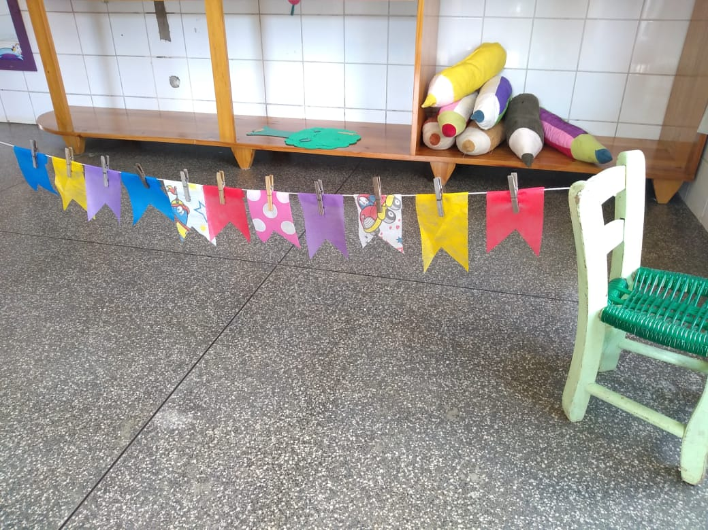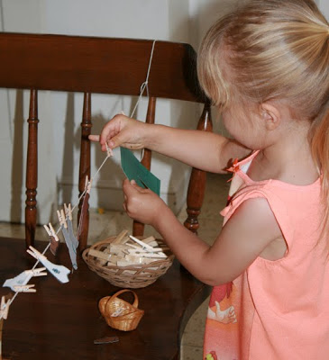

**PROFESSORES: JONATAN MAULE E FELIPE DALAZEN**

**EDUCAÇÃO FÍSICA, ARTE, ENS. RELIGIOSO**

**EXPERIÊNCIA DE APRENDIZAGEM: CARACTERIZAÇÃO DE SÃO JOÃO**

OS PAIS UTILIZANDO MATERIAIS DE PINTURA QUE ENCONTRAM EM SUAS CASAS, DEVERÃO CARACTERIZAR SEUS FILHOS, DE ACORDO COM A DATA COMEMORATIVA DE SÃO JOÃO, OU SEJA, PINTAR O ROSTO, FAZER TRANÇAS NAS MENINAS, UTILIZAR –SE DE CHAPEU DE PALHA, REMENDOS EM CAMISAS, VESTIDOS PARA AS CAIPIRINHAS E DEMAIS OPÇÕES DE ACORDO SUA CRIATIVIDADE. EM SEGUIDA DEVERÃO ACESSAR OS LINK SUGERIDOS PELOS PROFESSORES, QUE SÃO MUSICAS DE CARACTERISTICA JUNINA, E DEVERÃO DANÇAR COM SEUS FILHOS E ESTIMULANDO-OS MESMOS.

**LINKS COMO SUGESTÃO DE MUSICAS JUNINAS, OS MESMOS SERÃO DISPONIBILIZADOS PARA OS PAIS DE ALUNOS ATRAVÉS DOS GRUPOS DE WHATSAPP.**

<https://www.youtube.com/watch?v=6qmnSOQlGLA>

<https://www.youtube.com/watch?v=UFqBCjcN5wA>